|  |  |  |
| --- | --- | --- |
| Описание: Gerb-BMSTU_01 | **Министерство науки и высшего образования Российской Федерации**  Калужский филиал  федерального государственного бюджетного  образовательного учреждения высшего образования  ***«Московский государственный технический университет имени Н.Э. Баумана (национальный исследовательский университет)»***  ***(КФ МГТУ им. Н.Э. Баумана)*** | |
| Предмет: Аналитическая геометрия | | |  | |
| Подготовил студент гр. ИУК4-11Б: | | | Мирзабеков Р.Г. | |

**Тема №33: Фундаментальная система решений линейной однородной системы уравнений.**

**Определение**: Фундаментальная система решений – это множество линейно независимых векторов , каждый из которых является решением однородной системы, кроме того, решением также является линейная комбинация данных векторов , где  – произвольные действительные числа (*cn* ∊ R).

Количество векторов n фундаментальной системы рассчитывается по формуле: n = количество неизвестных – ранг матрицы системы ИЛИ n = количеству свободных переменных  
Пример: Имеется однородная система линейных алгебраических уравнений.

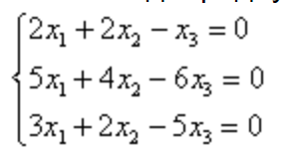

Запишем в матричном виде и преобразуем к ступенчатому виду:

*A1 A2 A3 A1 A2 A3 ранг матрицы=2*

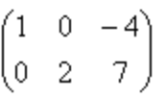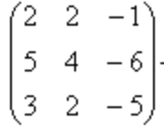







Переменные , «сидящие на ступеньках» – главные, переменная , которой не досталось «ступеньки» – свободная.

Выразим базисные переменные полученной матрицы через свободную переменную:

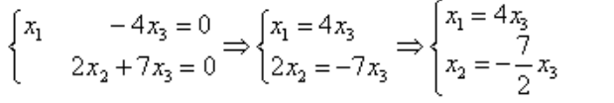

Получаем ответ: 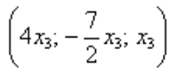

Запишем в векторной форме и подставим *x3*=1 (будет только один вектор *a1* т.к одна свободная переменная):

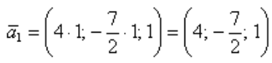

Запишем ответ в виде общего решения:

: , где 